Cores para ajudar
Amarelo | Fatos, explicações e curiosidades a parte
Azul claro | Explicações que tem a ver com o tema escrito
Rosa | Código
Verde claro | Resultado do código

Matéria de Linguagem de Programação
- Estruturas de dados: Em computação, normalmente utilizamos os dados de forma conjunta. A forma como estes dados serão agregados e organizados depende muito de como serão utilizados e processados, levando-se em consideração, por exemplo, a eficiência para buscas, o volume dos dados trabalhados, a complexidade da implementação e a forma como os dados se relacionam. Estas diversas formas de organização são as chamadas estruturas de dados. Quando falamos de estrutura de dados, falamos de vetores e matrizes.

- Vetores: Tudo o que está dentro de um vetor, se chama “elemento”. Vetores são unidimensionais. É basicamente uma linha dividida. Informações sobre os vetores:
- Vetor (array) é um objeto em Java;
- Coleção de tamanho fixo de elementos.
- Armazena elementos do mesmo tipo de dado (algumas linguagens permitem, mas não uma boa prática).
- Acesso via índice, começa do zero (0)
(Ps: Posição não é a mesma coisa que índice, a posição é sempre o índice mais 1 posição 1 = índice 0);
- Como se declara um vetor um Java: tipo[] nome = new int[numero] (exemplo: int[] numeros = new int[10];). O “new” aloca o espaço na memória e esse “int[10]” significa que aquele vetor tem 10 espaços (índice 0 até 9).

Índice | 0 | 1 | 2 | 3
Alunos [4] | elemento | elemento | elemento | elemento

- Matriz:
- Como fica a matriz no código:
String alunos[][] = new String[3][3];
alunos[0][0] = "João";
alunos[1][1] = "José";
alunos[2][2] = "Manoel";

3 x 3 | 0 | 1 | 2
0 | Matriz [0][0] = João | matriz[0][1] | matriz[0][2]
1 | Matriz [1][0] | matriz[1][1] = José | matriz[1][2]
2 | Matriz [2][0] | matriz[2][1] | matriz[2][2] = Manoel

Arrays dinâmicos

São vetores usados para quando não se sabe o tamanho que ele deve ter.
Para usá-lo, ele precisa ser chamado em um import. Com isso, você também pode validá-lo para ver se ele está vazio antes de percorrer (para não gastar tempo percorrendo).

Função e procedimentos:
Toda função tem retorno e todo procedimento não tem retorno;
Sem retorno: método do tipo “void” não possui retorno
Retorna algo: terá um tipo (int, float, String, etc...);

Sintaxe do Java

Em Java, os módulos (procedimentos ou funções) são representados por classes ou métodos. E ele segue a seguinte sintaxe:

<modificadores> <tipo_retorno> <nome_metodo> (<argumentos>)
Exemplo: Public Static void main (String[] args)
{
}

- Caso seja um número que só será usado em um método, se coloca o void.
- Mesmo que seja difícil de usar, quando for usar o “Scanner”, por boas práticas, ele deve ser colocado no mesmo método que irá usá-lo.

Programação Orientada a Objetos (POO)

Paradigmas de programação:
Visão que o programador possui sobre o código

- Procedural / Imperativa:
Este paradigma se concentra na definição de instruções que descrevem como realizar uma tarefa. Exemplo: Linguagens como C e Pascal são imperativas.

- Funcional: O foco está em funções puras, evitando efeitos colaterais e estados mutáveis. Exemplo: Linguagens como Haskell e Lips são funcionais.

- Lógica: A programação lógica se baseia na lógica de predicados, representando relações e regras de inferência. Exemplo: Prolog é uma linguagem de programação.

- Estruturada: Ênfase nos procedimentos, implementados em blocos estruturados, com comunicação entre procedimentos por passagem de dados. O nível de abstração delas é complicada. Exemplos: C, Fortran, Pascal, Cobol, Python.

Principais características do POO:
- Classes e objetos, encapsulamento, herança e polimorfismo.
- Organiza o código em torno de objetos.
- Todo comportamento é um método.
- Toda propriedade é um atributo.

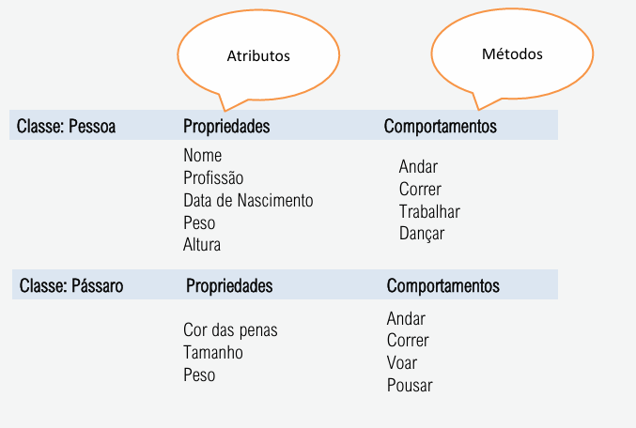
Classe:
É uma abstração das características comuns mais relevantes (atributos e métodos) de conjunto de objetos. Exemplo:
Planta de uma casa = Classe
Casa construída = Objeto

Classe: o molde
- É uma estrutura abstrata que define atributos (dados) e métodos (comportamentos).
- Pense nela como uma planta de uma casa: ela descreve como a casa deve ser construída, mas não é uma casa ainda.

🏠 Objeto: a instância
- É uma realização concreta da classe.
- Quando você cria um objeto, está construindo uma “casa” com base na planta.
- Cada objeto tem seus próprios valores para os atributos definidos pela classe.

UML
É uma linguagem padronizada

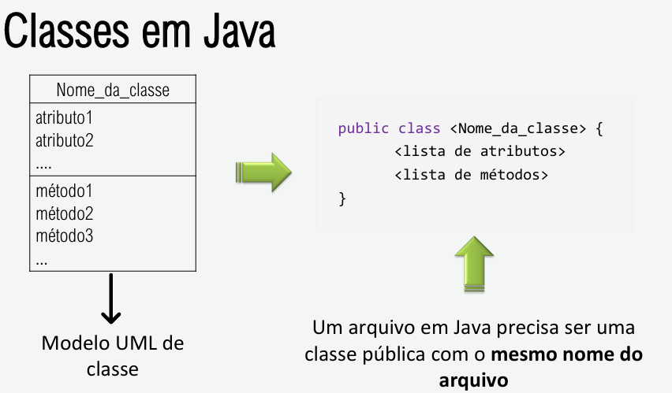

Atenção: O nome da classe inicia maiúscula e atributos minúsculas.

Uma parte positiva do POO é que, com uma classe, pode criar vários objetos sobre ele e usar diferentes atributos, Ex:
Classe = Public class Carro
Objeto = é toda a classe, pois os objetos usam os atributos do “carro”
Atributos = são os valores da class carro (marca, ano e modelo)
public class Carro {
String marca;
int ano;
String modelo;
// Criando um objeto para ficar na memória
public static void main(String[] args) {
// o "new" é o que vai criar os objetos na memória
Carro carro = new Carro();
carro.marca = "Ford";
carro.ano = 2015;
carro.modelo = "Fusion";
System.out.println(carro.marca);
System.out.println(carro.ano);
System.out.println(carro.modelo);
// novo objeto
Carro carro2 = new Carro();
carro2.marca = "Fiat";
carro2.ano = 2015;
carro2.modelo = "Toro";
}
}

HERANÇA
*Pesquisar sobre*

POO Parte 3

ENCAPSULAMENTO DE DADOS

É referido como ocultamento informações. É uma
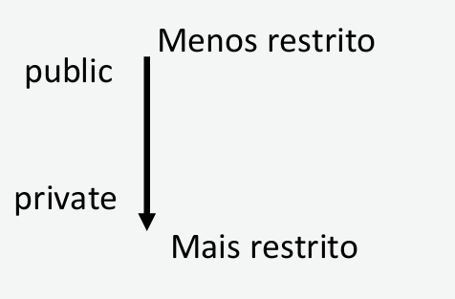

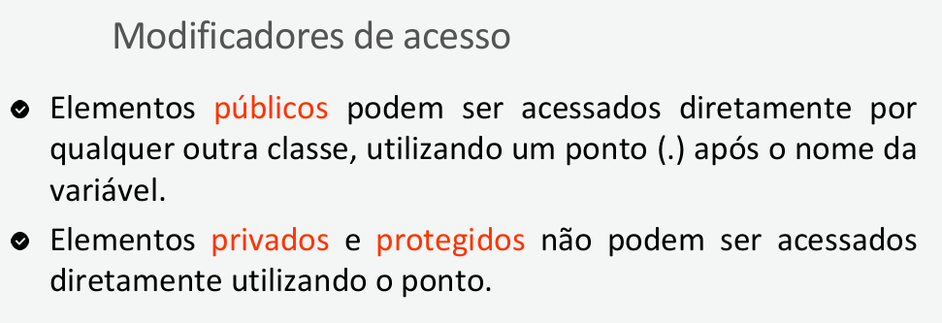

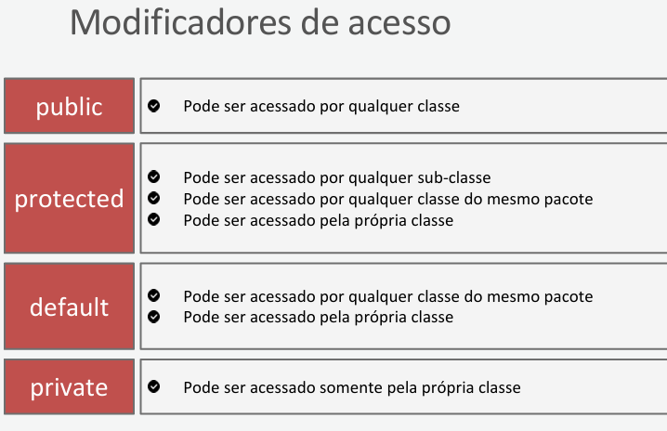

Existem 3 principais tipos de ligação de objetos

Associação: É quando uma classe usa outra como parte da sua estrutura, mas cada uma pode existir separadamente.
Ex:
Professor – Pode existir sozinho
Turma – Pode existir sem um professor
Mas uma turma também pode ter um professor associado

Agregação: Relacionamento simples, ela é um tipo de associação especial, onde uma classe é formada por outras, mas as partes podem existir independentemente.
Ex:
Um Departamento agrega vários Funcionários.
Se o departamento for excluído, os funcionários continuam existindo.
Composição: Uma classe que é formada por outras classes, mas diferente da agregação, as partes NÃO podem existir sozinhas.
Ex:
Carro é composto por um Motor
Se um carro for destruído, o motor também deixa de existir
Quando temos uma associação, estamos falando de “Extend”, mas Agregação e Composição é tipo “Faz parte de... (alguma coisa)”, pois queremos referir a possuir (ao invés de compartilhar), ou seja, vai pertencer de forma meio abusiva (exclusiva).

Tipo | Dependência | Exemplo
Associação | Não | Professor ↔ Turma
Agregação | Parcial | Departamento → Funcionário
Composição | Sim | Carro → Motor

Herança múltipla
Classe Abstrata
- É um modelo que não pode ser instanciado;
- Por padrão, as classes abstratas são públicas, então geralmente se escreve assim:
abstract class Animal {
}

mas (mesmo já sendo público por padrão) também pode se colocar assim (mas não fará nenhuma diferença):
public abstract class Animal {
}

- Serve como base para outras classes, que irão herda-la;
- Pode ter:
1- Métodos concretos (com implementação);
2- Métodos abstratos (sem corpo, apenas a assinatura), obriga as classes filhas a implementá-los.

Interface
- Interface 100% abstrata;
- Serve como um contrato que define o que deve ser feito, mas fala como;
- Interface é pública por padrão, mas também pode ser privada;
- PS: A partir do Java 8, as interfaces podem ter métodos default (com implementação) e métodos estáticos.

